ROS基础 – 实训套件

实验案例 – 教学参考手册

7 语音交互

智能控制原理与技术 – 实训套件

实验案例 – 教学参考手册

安装机器人传感器及机械臂系统环境

ROS基础 – 实训套件

实验案例 – 教学参考手册

6 06 Move_base与AMCL参数设置

ROS基础 – 实训套件

实验案例 – 教学参考手册

5 创建仿真机器人与现实机器人的同步

智能交互技术

实验案例

8 实验总结

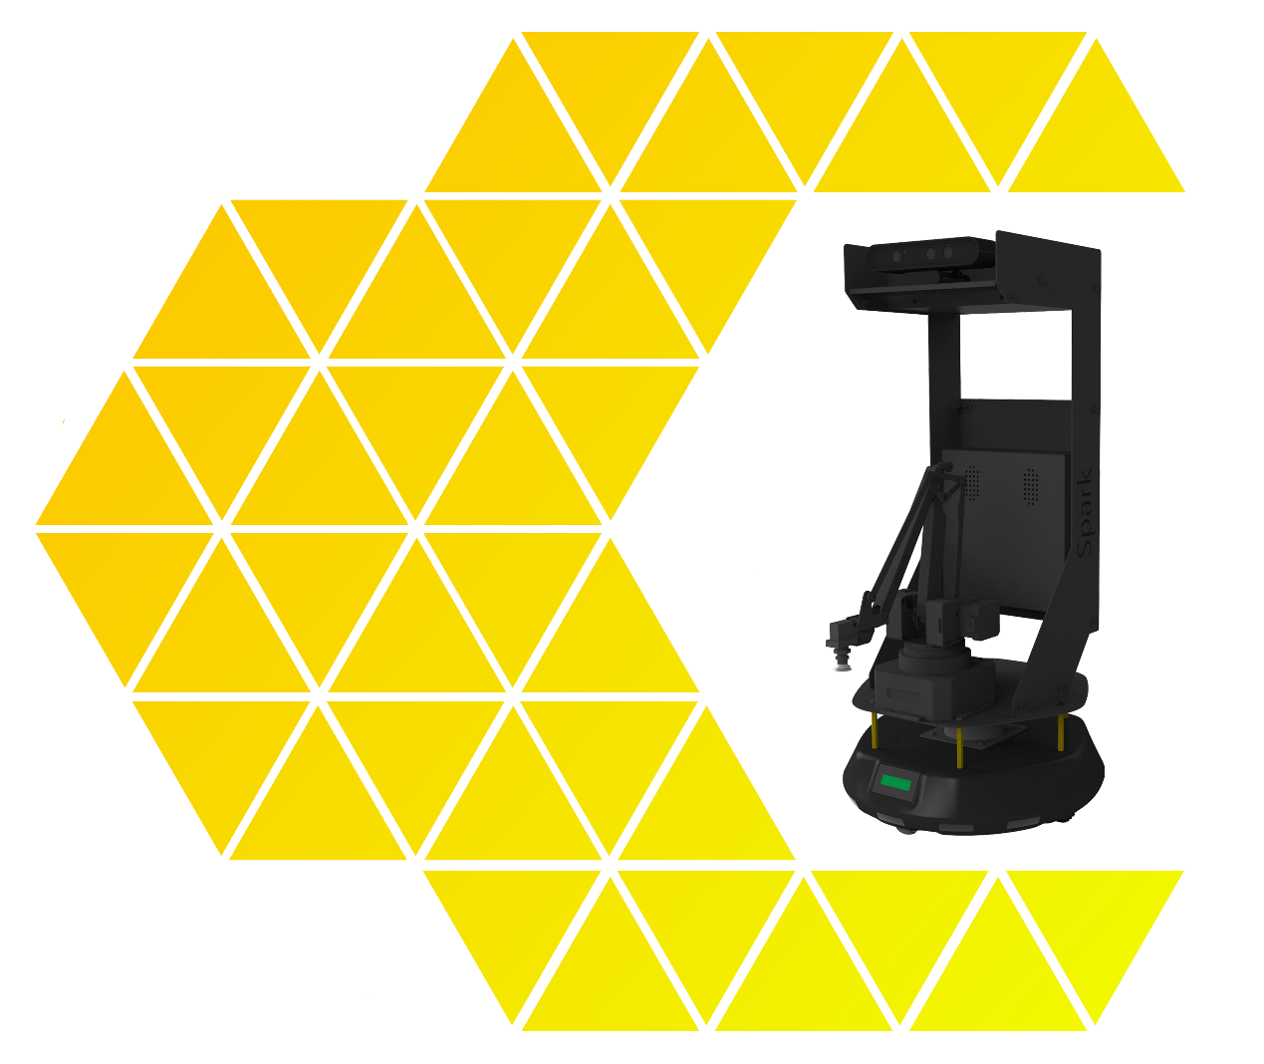

ROS基础 – 实训套件

实验案例 – 教学参考手册

7 语音交互

**目 录**

一、实验名称：实验总结 1

1、相关技能 1

2、相关知识点 1

3、实现效果 1

4、实验要求 2

5、实现思路 2

6、验证与测试 4

7、参考答案 10

# 一、实验名称：**实验总结**

## 1、相关技能

* 总结五个小实验内容，回顾并梳理各个知识点
* 对ROS和机器人的应用进一步展望
* 梳理深入学习ROS相关的知识点

## 2、相关知识点

* ROS基本架构及开发环境安装
* 互联网通信及远程控制原理
* 深度摄像头原理及应用
* 机械臂原理及应用
* 语音识别及合成原理及应用
* 图像处理、肢体识别原理及应用

## 3、实现效果

## 4、实验要求

* **本实验要求：** ROS基本架构及开发环境安装，互联网通信及远程控制原理，深度摄像头原理及应用，深度摄像头原理及应用，机械臂原理及应用，语音识别及合成原理及应用，图像处理、肢体识别原理及应用
  1. ROS基本架构及开发环境安装
  2. 互联网通信及远程控制原理
  3. 深度摄像头原理及应用
  4. 机械臂原理及应用
  5. 语音识别及合成原理及应用
  6. 图像处理、肢体识别原理及应用

## 5、实现思路

* 1. ROS基本架构及开发环境安装

1. **安装spark硬件，安装ubuntu Linux 与 ROS，安装spark软件**
2. **让SPARK跑起来**
3. **深入理解SPARK驱动源码，未来可研发自己的移动底座**
   1. 互联网通信及远程控制原理
4. 网络部署
5. Master与Node的理解
6. 未来可部署基于5G的ROS机器人群体，ROS2解决了Master与Node资料浪费的问题
   1. 深度摄像头的原理及应用

1、深度检测只是计算机视觉中一个基本而又核心的任务，要准确地检测目标，可能还需要

做很多图像分割，识别，跟踪方面的工作。

人类双眼的基本原理就是stereo vision的主要依据，依靠视差（disparity）来估计深度。

本身没有深度检测功能的摄像头，可以使用立体视觉的原理（stereo，MVS）来估计深度，而有深度检测的摄像头，比如说Kinect，也常常是利用视差原理来求取深度的，投射一个pattern，然后比较。

当然最开始求取深度的，还有广泛使用的激光雷达（RangeFinder），只是成本很高，军用，工业用比较多。

* 1. 机械臂原理及应用

1. 机械臂是指高精度，多输入多输出、高度非线性、强耦合的复杂系统。因其独特的操灵

活性, 已在工业装配, 安全防爆等领域得到广泛应用。机械臂是一个复杂系统, 存在着参数摄动、外界干扰及未建模动态等不确定性。因而机械臂的建模模型也存在着不确定性，对于不同的任务, 需要规划机械臂关节空间的运动轨迹，从而级联构成末端位姿 。

1. ROS机械臂+人工智能可实习更加智能的控制。
   1. 语音识别及合成原理及应用

1、识别过程：声音本质上是一种波，将声音文件进行VAD切除，分帧成很多小段，再提取

MFCC特征，将波形变化成多维向量（状态矩阵），把状态组合成音素，最后把音素组合成单词。

2、在ROS上，基于音频采集驱动，结合科大讯飞、百度AI等平台，进行语音识别，可应用与语音控制，语音对话等。

* 1. 图像处理、肢体识别原理及应用

1. 图像识别要点：

图像识别编程就是对原始图像点信息的综合处理，图像识别通常有轮廓识别、特征识别、色彩识别、材质识别、物体识别等等。一般根据颜色、亮度等信息得出物体的轮廓，依据轮廓所对应的数据来确定轮廓的内容是什么物体或是什么特征，及特征及物体的判断离不开轮廓及对应逻辑数据的处理。而材质识别的特点是根据问题的反光程度来识别，其同样离不开轮廓的识别及逻辑数据的判断。因此在图像识别中，轮廓识别是重中之重。

1. 肢体识别要点：

Kinect骨骼跟踪不受周围光照的影响，主要是因为红外信息，产生3D深度图像。另外，Kinect采用分隔策略将人体从复杂的背景中区分出来，在这个阶段，为每个跟踪的人在深度图像中创建所谓的分割遮罩。接下来训练一个决策树分类器。决策树森林即众多决策树的集合，每棵树用一组预先标签的身体部位的深度图像来训练，决策树被修改更新，知道决策树为特定的身体部位上的测试集的图像给出了正确的分类。用100w幅图像训练3颗数，利用GPU加速，在1000个核的集群去分析。根据微软实验，大概耗时一天。这些训练过的分类器指定每一个像素在每一个身体部分的可能性。下一个阶段的算法简单的为每一个身体部位挑选最大几率的区域。因此，如果“手臂”分类器是最大的几率，这个区域则被分配到“手臂”类别。最后一个阶段是计算分类器建议的关节位置（节点）相对位置作为特别的身体部位

## 6、验证与测试

1.复制spark-class6到主目录下

2.编译

cd ~/spark-class6

catkin_make

3.更新环境

source ~/spark-class6/devel/setup.bash

4.运行程序

./onekey.sh

## 7、参考答案